Екатерина Васильевна Дубинина
Учитель английского языка
МАОУ «Гимназия №5» г. Чебоксары
Тема: Секреты общения с представителями разных темпераментов
Возрастная категория: учащиеся 11-13 лет
Цель: изучение межличностных отношений через особенности темперамента каждого учащегося.
Задачи урока:
– познакомить с происхождением популярной типологии темперамента;
– составить у учащихся представление о типологических свойствах и темпераменте, изучить названные свойства;
– пополнить словарный запас детей;
– сплотить коллектив в результате совместного изучения личностных особенностей учащихся;
– выработать умение определять свой тип темперамента и одноклассников;
– показать взаимосвязь темперамента и поведения человека.
Формируемые УУД:
– Личностные: смыслообразование.
– Коммуникативные: умение вступать в диалог и вести его.
– Познавательные: умение поставить учебную задачу, выбрать способы и найти информацию для ее решения; умение анализировать и синтезировать новые знания.
Оборудование и материалы:
– интерактивная доска;
– компьютер;
– презентация в Power Point;
– раздаточный материал.
Ход занятия:
– Добрый день!
(Учащиеся заходят, приветствуют учителя)
– Ребята, в жизни мы можем встретить разных людей: веселых, энергичных, уверенных в себе либо же вспыльчивых, нервных, сомневающихся в себе людей. И поведение одного человека будет отличаться от поведения другого человека.
Как вы думаете, от чего зависит поведение человека? Какие факторы можете назвать?
(Учащиеся предлагают свои варианты, например, окружение, ситуация, состояние здоровья, социальное происхождение, воспитание, жизненный опыт, темперамент)
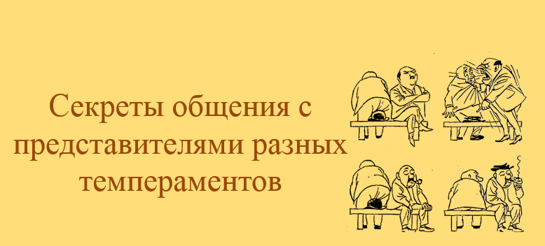
– Сегодня я хотела с вами поговорить об одном из этих факторов, о темпераменте.
Темперамент - совокупность индивидуальных особенностей личности, характеризующих динамическую и эмоциональную сторону ее деятельности и поведения.
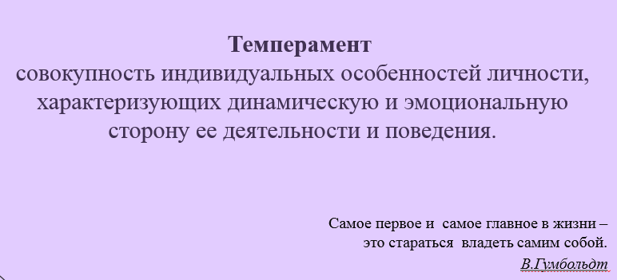
Сегодня мы узнаем, какие существуют типы темперамента, что свойственно тому или иному типу темперамента, и попробуем найти свое место и место одноклассников в этой сложной нервной системе, а также вы поймете, как стоит вести себя с представителем того или иного темперамента.
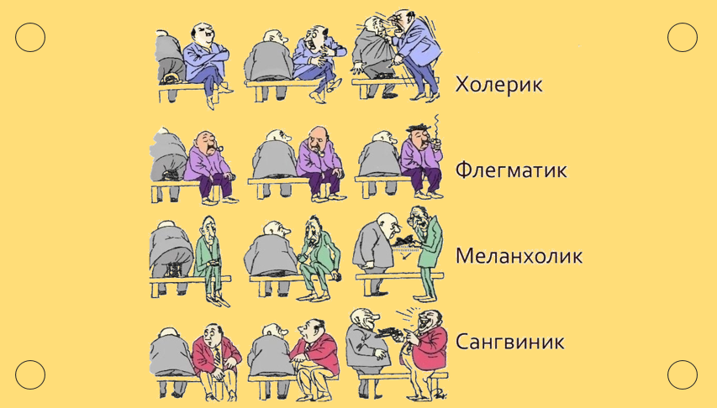
– Всего выделяют 4 типа темперамента: сангвиник, холерик, флегматик и меланхолик. Для наглядности посмотрите на экран, здесь вы можете видеть круг Айзека, какой тип темперамента преобладает у человека в зависимости от типа личности (экстраверт \ интроверт) и эмоциональной устойчивости (стабильность \ нестабильность).
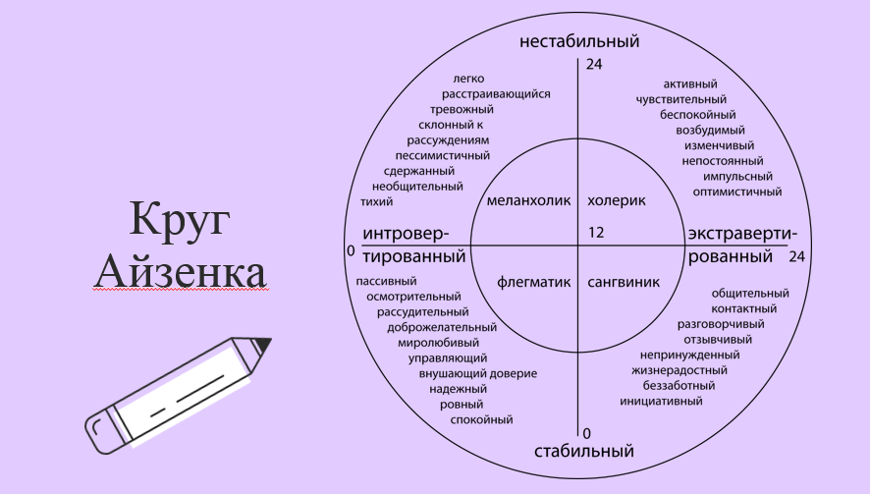
– Ребята, вы знаете, какой у вас тип темперамента?
Сейчас я вам раздам листочки с вопросами, вам нужно выбрать наиболее подходящий вам вариант ответа.
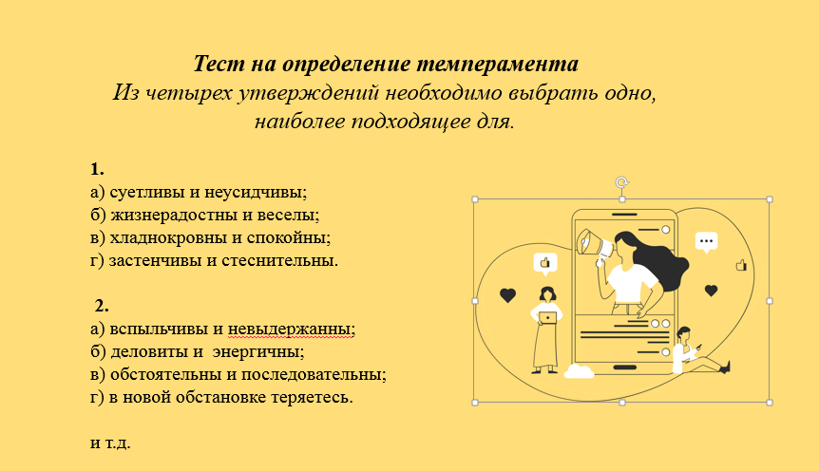
(Учащиеся выполняют тест на раздаточных материалах)
– Давайте проверим ваши результаты.
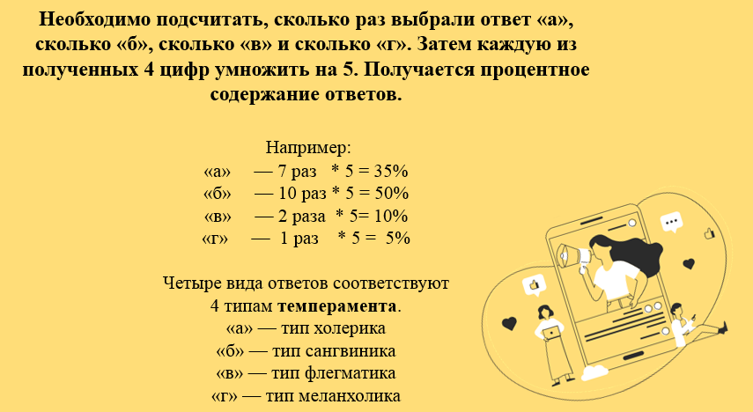
Люди с резко выраженными чертами определённого темперамента не так уж часто встречаются, чаще всего у людей бывает смешанный темперамент в различных сочетаниях. Но преобладание черт какого-либо типа темперамента даёт возможность отнести темперамент человека к тому или иному типу.
– У кого какой тип темперамента?
(Учащиеся озвучивают свои результаты)
– Теперь давайте все вместе почитаем, что характерно каждому людям с определенным типом темперамента.
(Один учащийся читает характеристики одного типа темперамента и т.д.)
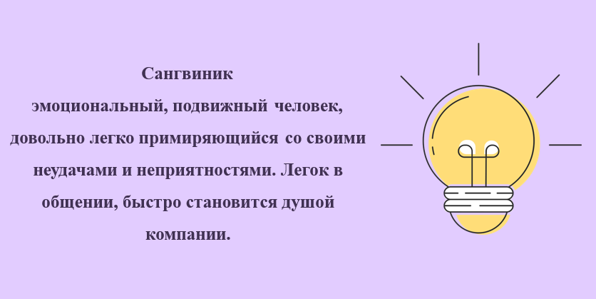
– Вы согласны с этой характеристикой? Можете ли вы сказать со 100% уверенностью, что этот результаты этого теста соответствуют действительности.
(Учащиеся анализируют услышанное и делятся своими наблюдениями)
– Также, давайте изучим, как стоит вести себя с человеком с определенным типом темперамента. Трудно найти подход к людям, но именно знание его темперамента облегчит вам эту задачу.
(На экране есть памятка «как поладить с людьми с разными типами темперамента, каждый учащийся читает по пункту)
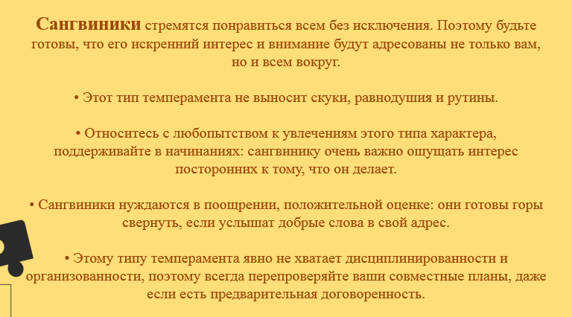
– Ребята, что нового вы сегодня узнали?
(Учащиеся предлагают свои варианты)
Я очень надеюсь, что сегодняшнее мероприятие поможет вам в будущем наладить контакт с тем или иным человек.
И я бы хотела закончить наше занятие знаменитой цитатой: «Темперамент идет впереди мысли. Это плохо. Надо поставить мысль впереди темперамента».
К.С.Станиславский

Тест на определение темперамента
Из четырех утверждений необходимо выбрать одно, наиболее подходящее для.

1.
а) суетливы и неусидчивы;
б) жизнерадостны и веселы;
в) хладнокровны и спокойны;
г) застенчивы и стеснительны.

2.
а) вспыльчивы и невыдержанны;
б) деловиты и энергичны;
в) обстоятельны и последовательны;
г) в новой обстановке теряетесь.

3.
а) прямолинейны и резки по отношению к другим людям;
б) склонны себя переоценивать;
в) умеете ждать;
г) сомневаетесь в свои силах.

4.
а) незлопамятны;
б) если что-то перестает интересовать, быстро остываете;
в) строго придерживаетесь системы в работе и распорядка дня;
г) приспосабливаетесь невольно к характеру собеседника.

5.
а) вы обладатель порывистых, резких движений;
б) быстро засыпаете;
в) вам тяжело приспособиться к новой обстановке;
г) покорны.

6.
а) к недостаткам нетерпимы;
б) работоспособны, выносливы;
в) в своих интересы постоянны;
г) легко ранимы, чувствительны.

7.
а) нетерпеливы;
б) бросаете начатые дела;
в) рассудительны и осторожны;
г) трудно устанавливаете контакт с новыми людьми.

8.
а) у вас выразительная мимика;
б) быстрая, громкая речь с живыми жестами;
в) медленно включаетесь в работу;
г) очень обидчивы.

9.
а) у вас быстрая, страстная речь;
б) в новую работу включаетесь быстро;
в) порыв сдерживаете легко;
г) очень впечатлительны.

10.
а) работаете рывками;
б) за любое новое дело беретесь с увлечением;
в) попусту сил не растрачиваете;
г) у вас тихая , слабая речь.

11.
а) вам присуща несобранность;
б) настойчивы в достижении цели;
в) вялы, малоподвижны;
г) ищите сочувствия других.

12.
а) быстро решаете и действуете;
б) в сложной обстановке сохраняете самообладание;
в) ровные отношения со всеми;
г) необщительны.

13.
а) инициативны и решительны;
б) быстро схватываете новое;
в) не любите попусту болтать, молчаливы;
г) одиночество переносите легко.

14.
а) стремитесь к новому;
б) у вас всегда бодрое настроение;
в) любите аккуратность;
г) робки, малоактивны.

15.
а) упрямы;
б) в интересах и склонностях не постоянны;
в) у вас спокойная, ровная речь с остановками;
г) при неудачах чувствуете растерянность и подавленность.

16.
а) имеете склонность к горячности;
б) тяготитесь однообразной кропотливой работой;
в) мало восприимчивы к порицанию и одобрению;
г) у вас высокие требования к окружающим и себе.

17.
а) склонность к риску;
б) к разным обстоятельствам приспосабливаетесь легко;
в) начатое дело доводите до конца;
г) у вас быстрая утомляемость.

18.
а) резкие смены настроения;
б) склонны отвлекаться;
в) обладаете выдержкой;
г) слишком восприимчивы к порицанию и одобрению.

19.
а) бываете агрессивным, задирой;
б) отзывчивы и общительны;
в) незлобивы;
г) мнительны, подозрительны.

20.
а) в споре находчивы;
б) неудачи переживаете легко;
в) терпеливы и сдержанны;
г) имеете склонность уходить в себя.

Необходимо подсчитать, сколько раз выбрали ответ «а», сколько «б», сколько «в» и сколько «г». Затем каждую из полученных 4 цифр умножить на 5. Получается процентное содержание ответов.
Например:
«а» — 7 раз * 5 = 35%
«б» — 10 раз * 5 = 50%
«в» — 2 раза * 5= 10%
«г» — 1 раз * 5 = 5%

Четыре вида ответов соответствуют 4 типам темперамента.
«а» — тип холерика
«б» — тип сангвиника
«в» — тип флегматика
«г» — тип меланхолика.

